**El papa Francisco se acerca a la población cristiana de Emiratos Árabes Unidos**

**El papa Francisco visita Emiratos Árabes Unidos. El país es hogar de unos 800.000 cristianos, la mayoría de los cuales son trabajadores inmigrantes. Pero, ¿cuánta libertad religiosa disfrutan?**

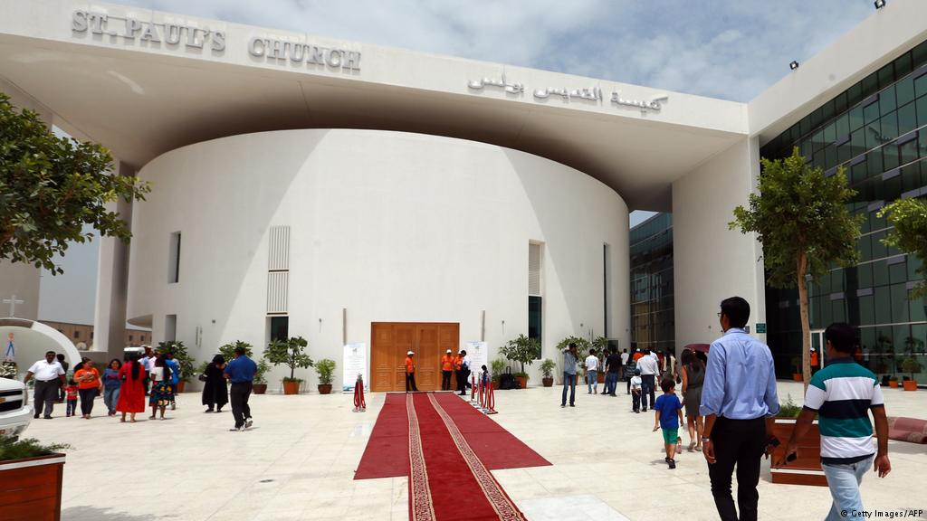

La iglesia católica de San Pablo en Abu Dhabi abrió sus puertas en 2015

Cuando el papa Francisco visite Emiratos Árabes Unidos (EAU) este domingo (03.02.2019), le hablará a una población cristiana compuesta principalmente de trabajadores migrantes del sur y sureste de Asia. De los aproximadamente 2 millones de cristianos que viven en la península arábiga, unos 800.000 residen en EAU.

Ulrich Pöner, a cargo de los asuntos eclesiásticos internacionales y migración de la Conferencia Episcopal de Alemania, dice que Francisco quiere resaltar cuán diverso es EAU en realidad. Afirma que pocos saben acerca de la gran cantidad de cristianos que viven en el país y en la región en general.

*Lea también:* [Francisco: “Construir puentes en lugar de muros”](https://m.dw.com/es/francisco-construir-puentes-en-lugar-de-muros/a-47269766)

Además, Francisco quiere fortalecer las diversas comunidades cristianas del golfo, dice Pöner, "debido a que sus números están disminuyendo en el Medio Oriente y es posible que después de una historia de 2.000 años de cristianismo en la región, esta religión pueda dejar de existir en algunas partes". Entonces, agrega, el papa quiere apoyar a estas pequeñas comunidades y trabajar para asegurar su supervivencia.

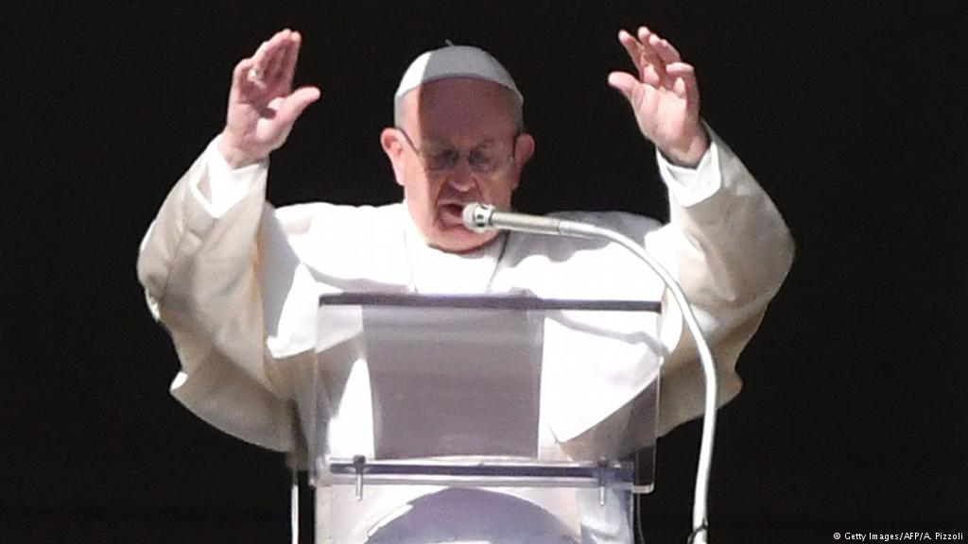

Francisco quiere resaltar la diversidad de Emiratos Árabes Unidos y fortalecer las diversas comunidades cristianas del golfo, según Pöner

**Inmigrantes cristianos impulsados por el petróleo**

Mientras tanto, en EAU, las comunidades cristianas pueden practicar su fe con relativa libertad. Hay congregaciones católicas romanas, bautistas, anglicanas y coptas. Su presencia se remonta a principios de la década de 1960, cuando EAU comenzó a aumentar su producción de petróleo e ingenieros cristianos de Estados Unidos vinieron al país. El emir de Abu Dhabi les permitió practicar su fe. Y en 1965, se inauguró la primera iglesia cristiana, después de la cual muchas más siguieron.

*Lea también:*[*Jornada Mundial de la Juventud en Panamá: un “empujón” a la Iglesia Católica*](https://m.dw.com/es/jornada-mundial-de-la-juventud-en-panam%C3%A1-un-empuj%C3%B3n-a-la-iglesia-cat%C3%B3lica/a-47201978)

Hoy en día, alrededor del 90 por ciento de la población de este Estado del golfo está compuesta por inmigrantes. Pöner dice que la relativa tolerancia religiosa del país en comparación con algunos de sus vecinos es un resultado directo de tal inmigración a gran escala. "Es algo a lo que necesitas reaccionar. Puedes escoger la represión total, como Arabia Saudita, o escoger ser abierto, como EAU, el cual es el enfoque típico recomendado por el islam tradicional", explica.

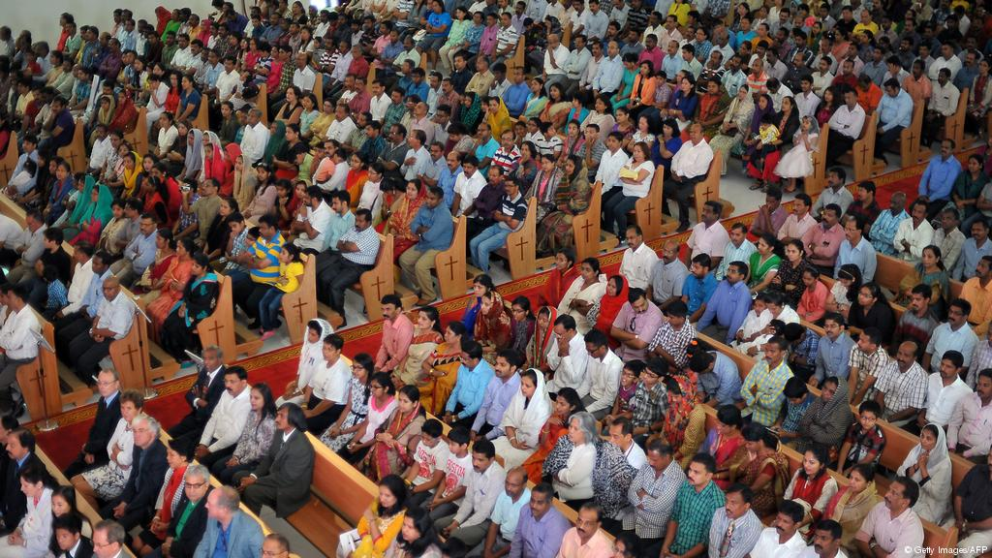

La mayor parte de la población cristiana de Emiratos Árabes está formada por trabajadores inmigrantes del sur y sudeste de Asia

**Límites a la libertad religiosa**

Aun así, hay límites a la libertad religiosa en el Estado del golfo. El trabajo misionero y el proselitismo están prohibidos. Cualquiera que ignore esta prohibición no será castigado, según el Departamento de Estado de Estados Unidos, pero lo más probable es que no le renueven su permiso de residencia. Además, las cruces cristianas y otros símbolos religiosos no pueden colocarse de un modo que puedan verse desde la calle. Renunciar al islam es ilegal, y las mujeres musulmanas no pueden casarse con no musulmanes.

*Lea también:*[*Jóvenes indígenas católicos: cómo conciliar pasado, fe y cultura*](https://m.dw.com/es/j%C3%B3venes-ind%C3%ADgenas-cat%C3%B3licos-c%C3%B3mo-conciliar-pasado-fe-y-cultura/a-47142679)

Pöner dice que las iglesias cristianas son como una especie de refugio seguro para los creyentes. "Están protegidos desde el exterior. Eso se hace para garantizar que ningún local o musulmán entre a las iglesias y se convierta", explica. "Pero dentro de las instalaciones, los cristianos son libres de hacer lo que quieran. Pueden rezar juntos, participar en actividades sociales, caritativas y educativas. Siempre que lo hagan dentro de la congregación".

Entonces, ¿es correcto decir que EAU otorga a todos plena libertad religiosa? Pöner cree que parcialmente sí: "No es el tipo de libertad en la que tendemos a pensar, en el sentido de que los creyentes de todas las religiones puedan involucrarse libremente en la sociedad". Pero al menos, reconoce, los cristianos gozan de ciertos derechos en el país. "Tienen su propio espacio dentro del cual pueden practicar su fe", dice. "Eso es algo."

(rrr/few)

**Deutsche Welle es la emisora internacional de Alemania y produce periodismo independiente en 30 idiomas. Síganos en** [Facebook](https://www.facebook.com/dw.espanol/) | [Twitter](https://twitter.com/dw_espanol) | [YouTube](https://www.youtube.com/user/DeutscheWelleEspanol) |

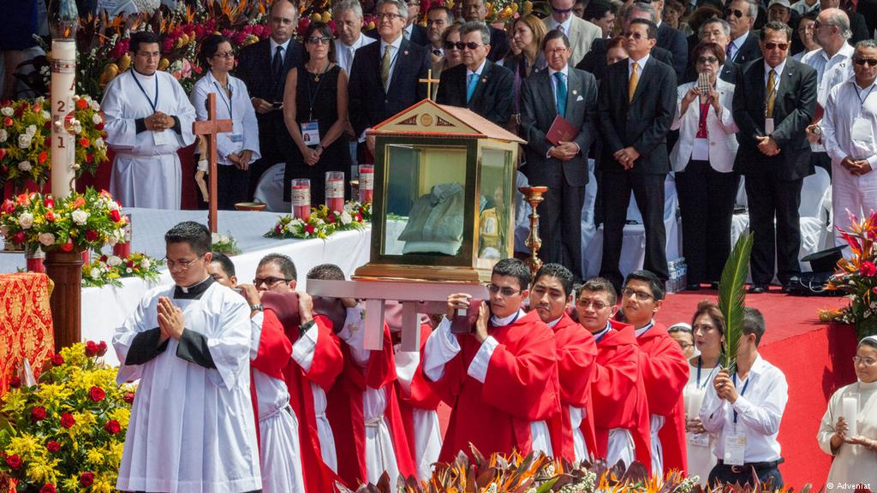

**Lo mataron, pero no pudieron callar sus denuncias**   
Romero, beatificado en 2015, denunciaba en sus homilías los ataques de los cuerpos de seguridad contra la población civil. Fue asesinado el 24 de marzo de 1980 por un escuadrón de la extrema derecha mientras oficiaba misa en el hospital Divina Providencia de San Salvador, en días previos al estallido de la guerra civil (1980-1992). Su muerte no acalló las denuncias, las hizo más fuertes.

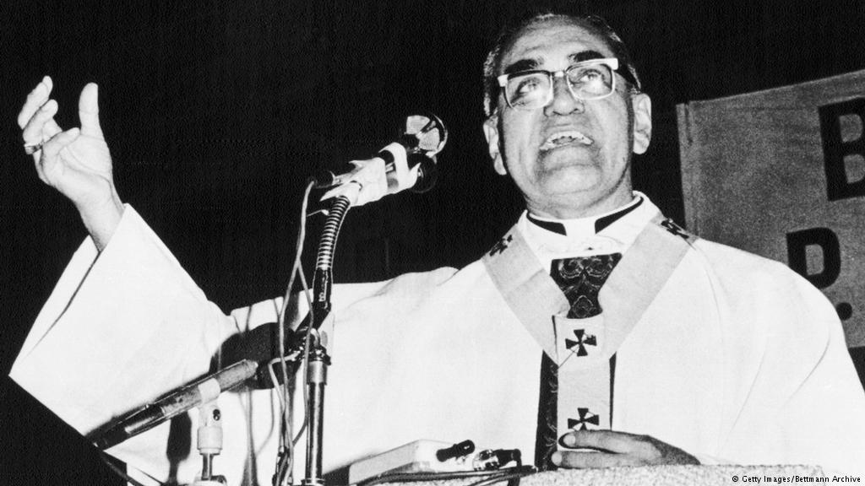

**Naciones Unidas: "Día Internacional del Derecho a la Verdad"**   
En El Salvador, Óscar Arnulfo Romero es venerado como héroe nacional y paladín de la paz y la Justicia. En 2011, el entonces presidente estadounidense Barack Obama se arrodilló ante la tumba del "obispo de los pobres". La ONU declaró el 24 de marzo, fecha del asesinato de Romero, como "Día Internacional del Derecho a la Verdad".

https://amp.dw.com/es/el-papa-francisco-se-acerca-a-la-poblaci%C3%B3n-cristiana-de-emiratos-%C3%A1rabes-unidos/a-47340486?__twitter_impression=true